1. Убедитесь, что роутер подключен к электричеству, а сетевой кабель СКТВ подключен в роутер в любой из портов.
2. Подключитесь к Wi-Fi сети роутера (Имя сети указано на обратной стороне роутера, до настройки пароль не установлен) или подключите ПК кабелем, который идет в комплекте, от любого порта.
3. Откройте браузер и перейдите по адресу <http://192.168.10.1> и нажмите кнопку «Start configuration»

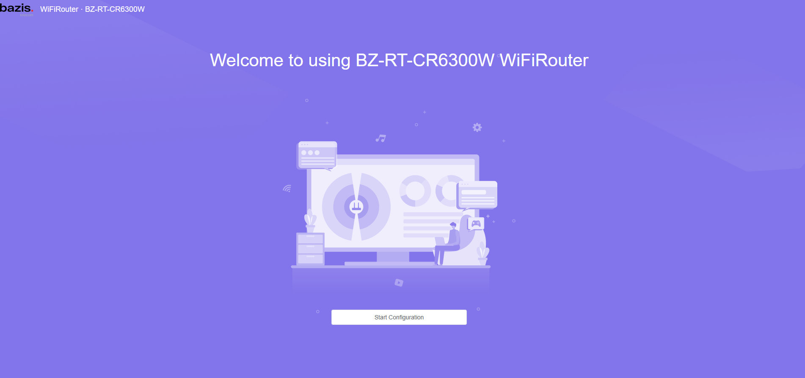

1. В меню «Internet mode» выберите пункт «PPPoE». В поле «Broadband account» введите «Имя пользователя» из договора с компанией СКТВ, а в поле «Broadband password» введите «Пароль» из договора с компанией СКТВ. После ввода данных нажмите кнопку Next и дождитесь уведомления об успешном подключении (Всплывающее уведомление сверху страницы «Configured successfully»)

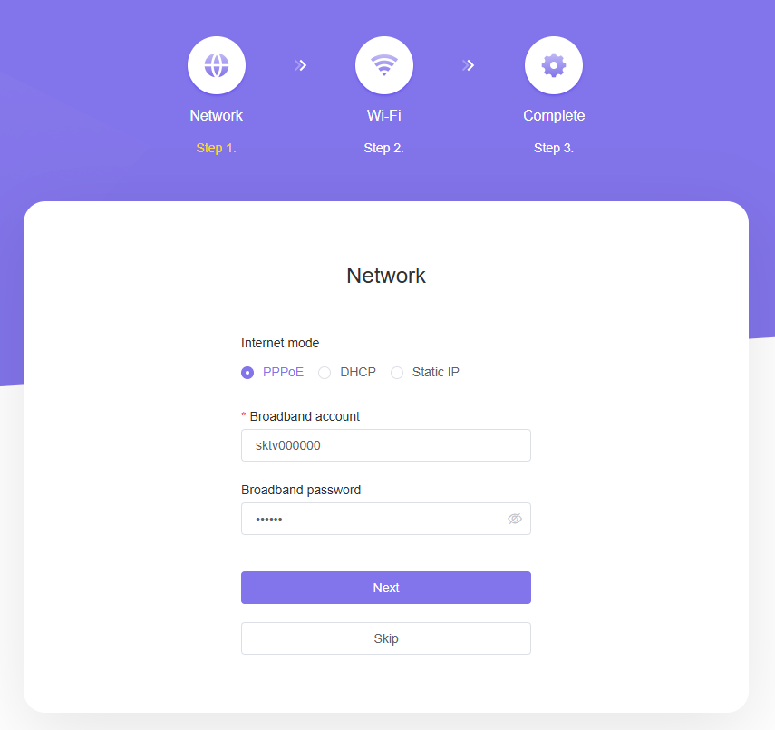



1. При успешном подключении Вы перейдёте к настройке беспроводных сетей Wi-Fi. Обязательно придумайте и введите в поле «Wi-Fi Password» пароль от беспроводной сети (от 8 символов, можно использовать латинские буквы и цифры). Запишите и сохраните данный пароль для подключения устройств по Wi-Fi сети. Если в поле «Setting Wi-Fi password as the router management password» выбрать пункт «Yes», то пароль от входа в настройки роутера будет совпадать с паролем беспроводной сети. При выборе пункта «No» необходимо будет также придумать пароль для входа в настройки роутера (от 8 символов). После, нажмите кнопку «Next».

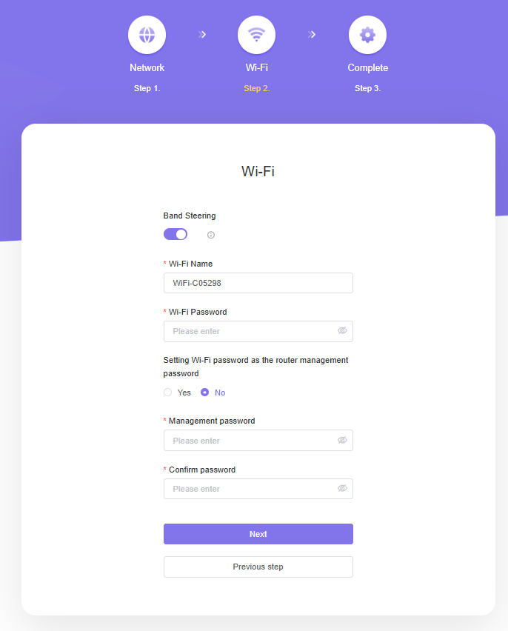

1. После того как роутер перезагрузится, проверьте подключение к интернету и подключайтесь к Wi-Fi!